连续液位传感器

应用说明

目录

1. 概述 2
2. 应用原理图 2
3. 四个阈值的说明 2
4. 功能演示板的使用说明 3
5. 操作时需要注意 5

# 

# 概述

传感器然后将感应焊盘紧密贴合在非导体的容器外壁。当液体没过感应焊盘时，芯片感应到的电容发生变化，从而检测到液体覆盖感应焊盘的位置。

为了保证检测的准确性，有 4 个阈值需要采集并且设置到芯片内。

# 应用原理图

# 管脚图示

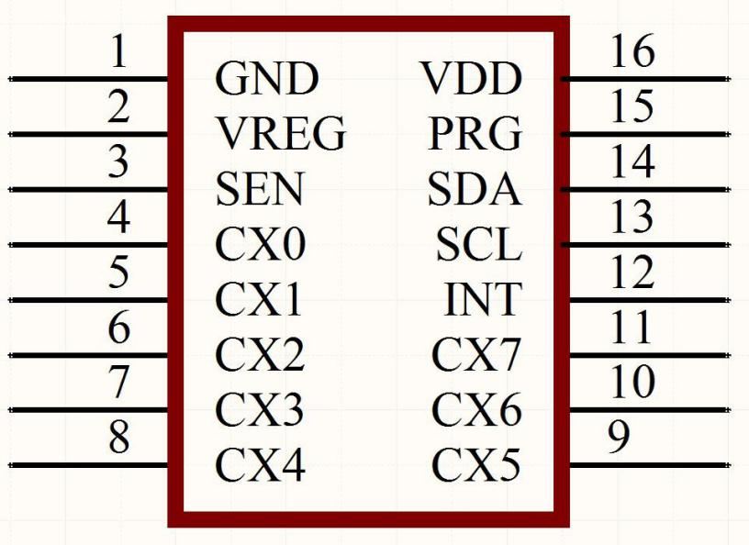

**管脚描述**

|  |  |  |  |
| --- | --- | --- | --- |
| **引脚** | **名称** | **输入/输出** | **描述** |
| 1 | VSS | 电源负极 | 地参考 |
| 2 | VREG | 模拟输出 | 内部参考源输出 |
| 3 | SEN | 模拟输入输出 | 灵敏度电容 |
| 4~5 | CX0~1 | 模拟输入输出 | 感应电极输入 |
| 12 | INT | 输出 | 液位占空比输出 |
| 13 | SCL | 输入端口 | I2C 时钟端口 |
| 14 | SDA | 输入输出端口 | I2C 数据端口 |
| 15 | PRG | 烧录管脚 | 烧录时接 9.2V |
| 16 | VDD | 电源正极 | 供电电压输入 |

# 

# 四个阈值的说明

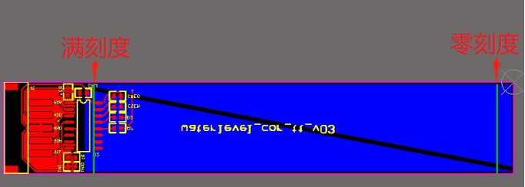

图1

需要进行按键设置的四个阈值，对应三种液位状态：

通道CX0有两个阈值TH0Z和TH0F，分别对应液位零刻度状态，和液位满刻度状态。通道CX1有两个阈值TH1E和TH1F，分别对应液位空状态，和液位满刻度状态

* 1. 液位空状态，是容器没有液体的状态，
  2. 零刻度状态，是液位到达上图零刻度时的状态，
  3. 满刻度状态，是液位到达上图满刻度时的状态。

本液位检测方案，零刻度状态不能是没有水的状态，需要有少量水初始化才能准确检测。

# 功能演示板的使用说明

连续液位的功能演示板分为主机设置板和检测板。

一、使用时，首先将主机设置板与检测板连接，检测板紧密贴合到需要检测的容器上。

二、把容器内水清空，并按下KEY1按键1次，设置记录空水状态，此时控制板读取TH1E阈值，并且

写入ZCT-YLOC1芯片内，同时按新的阈值进行液位检测计算。按下按键之后，数码管显示数字1，如果上述操作成功数码管会闪烁3次，如果操作失败数码管会闪烁6次。

三、加少量水，将液位上升至图1中的零刻度线，连续按下KEY1按键2次，此时控制板读取TH0Z阈值， 并且写入ZCT-YLOC1芯片内，同时按新的阈值进行液位检测计算。按下按键之后，数码管显示数字2， 如果上述操作成功数码管会闪烁3次，如果操作失败数码管会闪烁6次。

四、加水，将液位上升至图1中的满刻度线，连续按下KEY1按键3次，此时控制板读取TH0F和TH1F 阈值，并且写入ZCT-YLOC1芯片内，同时按新的阈值进行液位检测计算。按下按键之后，数码管显示数字3，如果上述操作成功数码管会闪烁3次，如果操作失败数码管会闪烁6次。

# 操作时需要注意

① 注意检测板与检测容器之间要紧密贴合。弧形容器建议使用FPC或者金属箔做感应焊盘。

② 读取和设置数据时主机设置板尽量远离检测板。尽量保证读取和设置数据时的环境与最终测试液位连续变化时的环境相同。

③满刻度状态液位要距离检测pad上沿2mm处（即满刻度点），零刻度状态液位要距离检测板下沿3mm 处（即零刻度点），在图1中已标注。（如果将零刻度的设置界限向下调，采集的数据不稳定可能导致不能正常工作）

④设置板上的数码管前两位显示的数据会随液位在零刻度~满刻度之间的增加由00变化到FF。低于零刻度的液位数据都显示00，而高于满刻度的液位数据都显示FF。

备注：上述标定方法是利用我们专用上位机测试板的操作步骤。

贵司用自己的MCU与单片机通信时，原理上与上述过程类似，发送指令，把空水位，零水位，满水位三个点的数据记录并保存到连续液位传感器单片机内部EEPROM后，实时读取内部寄存器数据即可或者液位值

（0x00-0xff)。